La Raspberry Pi no tiene entradas analógicas, pero una manera de leerlas es mediante un convertidor ADC usando el protocolo SPI.

**Protocolo SPI**

Serial Peripheral Interface (interfaz de perifericos serie: Standard de comunicacion para transferencia de informacion entre circuitos, regulado por reloj (sincrono) por medio de 4 senales

* SCLK (Clock): pulso que sincroniza, en cada pulso se lee o envia un bit
* MOSI (Master output Slave Input): Salida de datos del master y entrada de datos al esclavo
* MISO (Master input Slave Output): Salida de datos del esclavo y entrada al master
* CS: Para seleccionar un esclavo o para que el master le diga al esclavo que se active

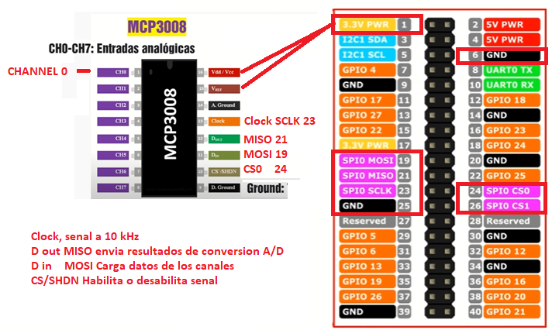

* MCP3008 VDD -> 3.3V
* MCP3008 VREF -> 3.3V
* MCP3008 AGND -> GND
* MCP3008 CLK -> SCLK (23)
* MCP3008 DOUT -> MISO (21)
* MCP3008 DIN -> MOSI (19)
* MCP3008 CS -> CS (24)
* MCP3008 DGND -> GND

Habilitar SPI: Los valores analogicos del chip ADC se comunicaran al RPi utilizando el protocolo SPI.

sudo apt-get install python3-spidev python-spidev

sudo reboot

El sensor analogo se conecta al channel 0

from gpiozero import MCP3008

port=MPC3008(channel=0)

print(port.value)

|  |  |
| --- | --- |
| NODOS |  |
| Inject | Repeat  Interval  Every 2 seconds |
| Exec | Command: python -u /home/pi/ReadSensor.py  Append (YES) msg.payload |
| Gauge | Min  Max |